|  |  |
| --- | --- |
| **วิชา Computer Networks 3/2562**  **ปฏิบัติการที่ 5: IPv4 Routing**  รหัสนักศึกษา........................................ ชื่อ.......................................................................  **วัตถุประสงค์** เรียนรู้การทำงานของ Router และการค้นหาเส้นทางสำหรับ IPv4  **ไฟล์ที่จำเป็น** Lab5-2_Std.pkt, Lab5-3_Std.pkt | **คะแนน** |

**แบบฝึกปฏิบัติการที่ 5.1**

1. **Topology**

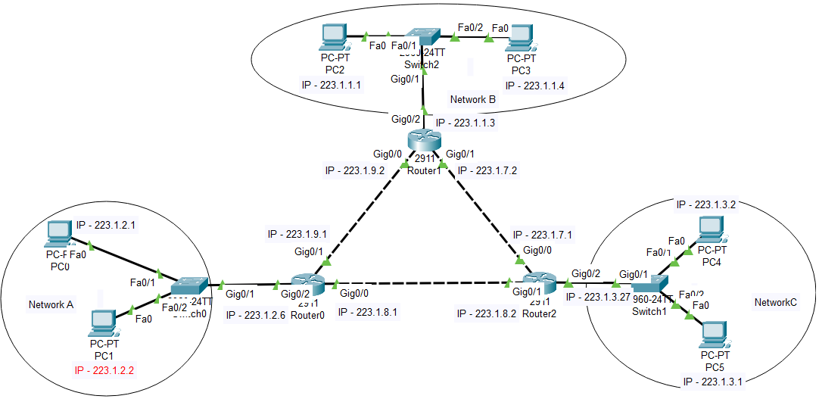

Figure 1 Lab 5.1

1. **คำอธิบายแบบฝึกปฏิบัติการที่ 5.1**
   1. ถ้าต้องการบังคับให้ PC1 ใน **Network A** ติดต่อกับ PC3 ใน **Network B** ด้วยเส้นทาง คือ

**Router0 -> Router2 -> Router1**

* 1. ในทางกลับกันต้องการบังคับให้ PC3 ใน **Network B** ติดต่อกับ PC1 ใน **Network A** ด้วยเส้นทาง คือ

**Router1 -> Router0**

* 1. แต่ **Network B** จะ**ไม่**สามารถติดต่อกับ **Network C** ได้
  2. ที่ **Network A** สร้างการเชื่อมต่อเครือข่ายดัง Figure 1 โดย Router ใช้ 2911 และ Switch ใช้ 2960
     1. ทำการเชื่อมต่อ PC0, PC1, Switch และ Router0 เข้าด้วยกัน (สายเส้นดำทึบ คือ สาย Copper Straight-Through)
        + กำหนด IP address โดยทุก subnet มี **subnet mask คือ /24** แบบ Classful ให้กับอุปกรณ์ดัง Figure 1
        + ถ้าเป็น Router อย่าลืมเปิด interface ด้วย (no shutdown)
     2. กำหนด Default Gateway ให้กับ PC0 และ PC1 เป็น IP ของ G0/2 ที่ Router0 คือ 223.1.2.6
     3. เมื่อพิจาณาจาก**เงื่อนไขการค้นหาเส้นทางข้อ a, b และ c** ของทั้ง 3 เครือข่ายแล้ว เริ่มทำการกำหนดค่า Routing ให้กับ Router0 ด้วยคำสั่ง
        + Router0(config) #ip route เครือข่ายปลายทาง subnet_mask gateway
        + Router0(config) #ip route 223.1.1.0 255.255.255.0 223.1.8.2
        + Router0(config) #ip route 223.1.3.0 255.255.255.0 223.1.8.2
     4. ตรวจสอบตาราง Routing ที่ได้เพิ่งสร้างไป พร้อมสังเกตความแตกต่างของตัวย่อ (L-Local, C-Connected, S-Static)
        + Router0 #show ip route
  3. ที่ **Network B** สร้างการเชื่อมต่อเครือข่ายดัง Figure 1
     1. กำหนดค่าเอง โดยดูจากการกำหนดค่าของ Network A เป็น Guideline
  4. ที่ **Network C** สร้างการเชื่อมต่อเครือข่ายดัง Figure 1
     1. กำหนดค่าเอง โดยดูจากการกำหนดค่าของ Network A เป็น Guideline
  5. เชื่อมต่อ Router0, Router1, Router2 เข้าด้วยกันด้วยสายเส้นประ คือ สาย Copper Cross-Over)

1. **Checkpoint#1 ทำการสร้างและเชื่อมต่อเครือข่ายคอมพิวเตอร์ตาม Topology ที่กำหนด**
   1. ทำการ tracert จาก PC1 ไปยัง PC3
   2. ทำการ tracert จาก PC3 ไปยัง PC1
   3. ทำการ ping จาก PC0 ไปยัง PC2 ว่าติดต่อได้ไหม
   4. อธิบายความแตกต่างของเส้นทางเมื่อ PC1 ต้องการติดต่อไป PC3 และ PC3 ต้องการติดต่อไป PC1
2. **เมื่อ #show ip route อธิบายความแตกต่างของ L-Local, C-Connected, S-Static**

.......................................................................................................................................................................................

.......................................................................................................................................................................................

.......................................................................................................................................................................................

.......................................................................................................................................................................................

**แบบฝึกปฏิบัติการที่ 5.2**

1. **Topology**

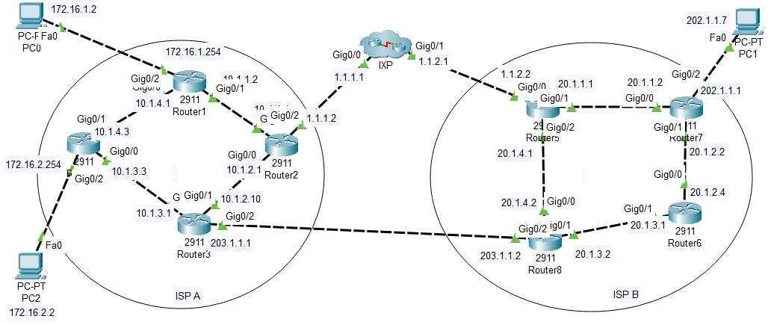

Figure 2 Lab 5.2

1. **คำอธิบายแบบฝึกปฏิบัติการที่ 5.2**
   1. เปิดไฟล์ Lab5-2_Std.pkt
   2. IP address ทุก subnet มี subnet mask คือ /24 แบบ Classful
   3. ให้นักศึกษาวางแผนและกำหนดเส้นทาง (Route Planning) เพื่อให้ Packet Forwarding โดยใช้เส้นทางที่มีจำนวน hop น้อยที่สุด (the shortest routes)
   4. **ไม่จำเป็นต้องกำหนดค่าทุก Interfaces หรือทุกเส้นทาง (ให้กำหนดค่าเฉพาะที่ต้องการในการหาเส้นทางที่สั้นที่สุดก็พอ - นอกเงื่อนไขเหนื่อยฟรีนะครับ)**
   5. **ไม่ต้องกำหนดค่าเพิ่มเติมที่ IXP**
2. **Checkpoint#2 ทำการ Config ตามเส้นทางที่ได้จากการสร้าง routing table ของนักศึกษา**
   1. ทำการ tracert จาก PC2 ไปยัง PC1
   2. ทำการ tracert จาก PC1 ไปยัง PC0
   3. อธิบายการ forwarding สำหรับเส้นทางของข้อ a และข้อ b
3. **คำถามหลังการทดลอง จำนวน Hop มีผลต่อการส่ง Packet จากต้นทางไปยังปลายทางอย่างไร**

.......................................................................................................................................................................................

.......................................................................................................................................................................................

.......................................................................................................................................................................................

**แบบฝึกปฏิบัติการที่ 5.3**

1. **Topology**

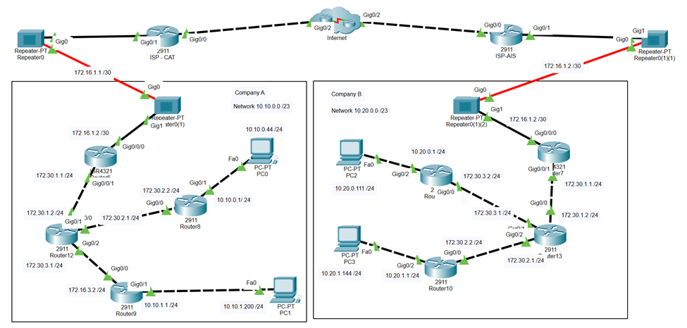

Figure 3 Lab 5.3

1. **คำอธิบายแบบฝึกปฏิบัติการที่ 5.3**
   1. Figure 3 เป็นการจำลองเครือข่ายของ Company A และ B เมื่อต้องการติดต่อกันผ่าน Internet
   2. Company A ใช้บริการ ISP ของ CAT โดยได้ block of address มาเป็น 10.10.0.0/23
   3. Company B ใช้บริการ ISP ของ AIS โดยได้ block of address มาเป็น 10.20.0.0/23
   4. ให้นักศึกษาทำการกำหนดค่าเฉพาะที่อยู่ในกรอบสี่เหลี่ยมของ company เท่านั้น
   5. ทำการจัดสรร IP address ดัง Figure 3
   6. การ forwarding ไปยัง ISP ปลายทาง**ไม่จำเป็น**ต้องเป็นกำหนดเครือข่ายปลายทางแบบเจาะจง (Specific addresses) โดยนักศึกษาสามารถกำหนดป็น Default Gateway ได้เลย (คือ ทุกปลายทางที่ไม่ถูกกำหนดในตาราง Routing จะส่งไปยัง Default Gateway ทั้งหมด)
      1. วิธีการกำหนด Default gateway ให้ Router
         * Router(config)# ip route 0.0.0.0 0.0.0.0 <next hop>
2. **คำถามหลังการทดลอง**
3. ให้นักศึกษากำหนดค่าตามคำอธิบาย ใน Topology ของแบบฝึกปฏิบัติการที่ 5.3 และ PC1 ต้องสามารถติดต่อไปยัง PC3 ได้
4. มีจำนวนกี่ Hop เมื่อทำการ traceroute จาก PC1 ไปยัง PC3
5. ทำไมการเชื่อมต่อกันระหว่าง Router จึงไม่ใช้ IP ที่ได้จาก ISP